Llengua castellana – unitat 1 VARIEDADES DE LA LENGUA

¿Qué es la comunicación?
Es un proceso cuya finalidad es que un emisor transmita información a un receptor. (en la comunicación humana el emisor es el hablante y el receptor es el oyente).

Elementos de la comunicación

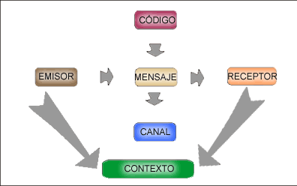

Emisor: elabora el mensaje y lo transmite.
Receptor: recibe el mensaje y lo interpreta según la situación.
Mensaje: información transmitida.
Canal: medio físico por el que circula la información.
Código: sistema de signos y reglas que utiliza el emisor para elaborar el mensaje.
Situación: conjunto de circunstancias que están presentes en un acto de comunicación.
ES IMPORTANTE TENER UN CÓDIGO COMPARTIDO (IDIOMA)

Comunicación verbal o lingüística
Signos lingüísticos:
-Significante: soporte físico (letras)
-Significado: lo que entendemos

Comunicación no verbal: Sin palabras. Ejemplo: una mirada, el olor ha comido, unas nubes negras en el cielo…
Comunicación verbal o lingüística: Con signos lingüísticos o palabras.

Condiciones de la comunicación humana
- Intencionalidad: mensaje con algún propósito.
- Reciprocidad: cambio de papeles (peguntar/responder).
- Cooperación: Voluntad de comunicarse entre el receptor y el emisor.
- Dependencia del contexto: El significado está determinado por la situación.

Funciones del lenguaje (observar esquema apuntes para mayor ayuda)

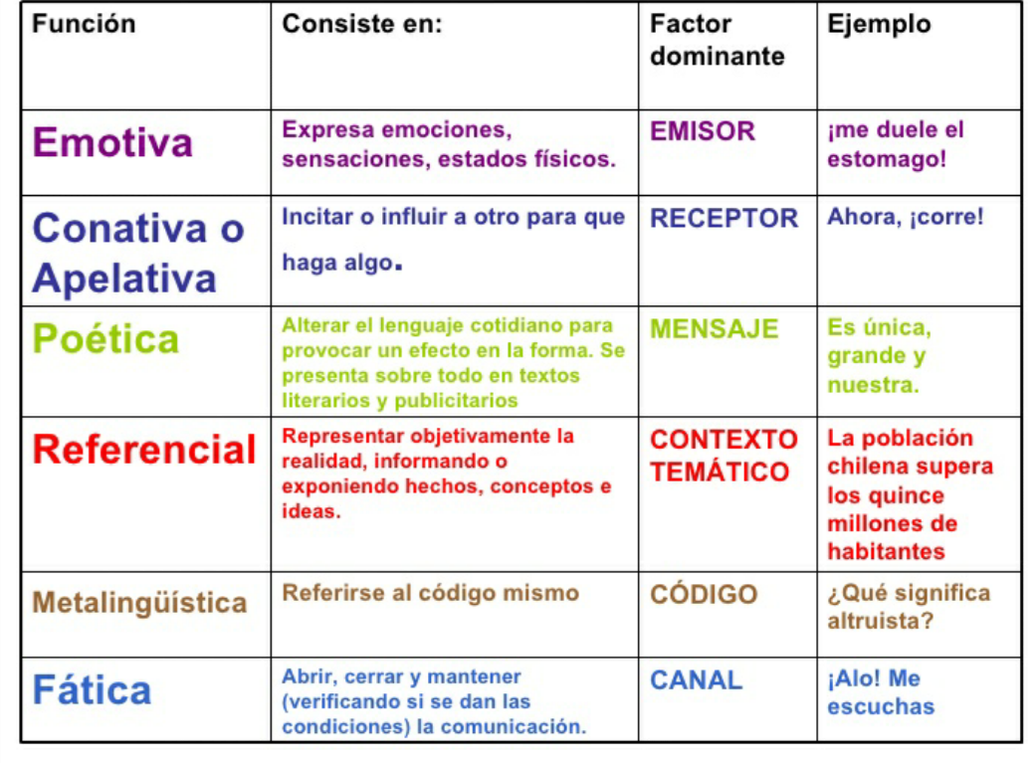

Lenguaje y lengua
Es la capacidad de comunicarse.

Variedades de la lengua (Mirar mejor del libro pagina 7-10)
La diversidad lingüística
Variedades de la lengua | Factores que determinan esta variedad
Geográficas  - Dialectos (lleidetà)  - Hablas locales y regionales (català) | El lugar donde se aprendió a hablar.
Sociales  - Nivel culto  - Nivel estándar o popular  - Lengua vulgar  - Los lenguajes específicos | El nivel de educación o el estrato social del hablante: nivel sociocultural.
Individuales  - Registro formal  - Registro informal, registro coloquial | La situación, el propósito de la comunicación y las características peculiares de cada hablante.

Variedades geográficas
- Lengua
- Dialecto: es muy semejante a la lengua, sus rasgos no afectan a la escritura.
- Habla: uso concreto que hacemos de la lengua. Habla regional, local o individual (forma peculiar con la que se expresa una persona).

Variedades sociales
Os adjunto una esquema de ayuda para los niveles cultos, estándar y vulgar. También para el registro formal o informal.

Factores que dan lugar a la variedad social:
- El nivel sociocultural: grado de educación y cultura.
- La edad
- El sexo
- El lugar: urbano o rural
- Oficios o actividades: lenguajes específicos

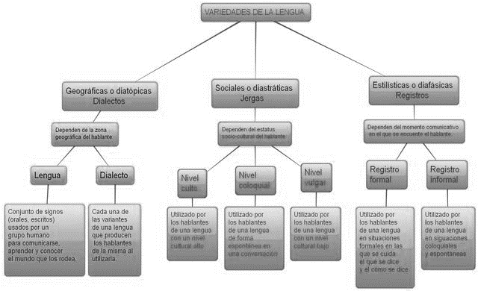

Variedades individuales
Factores que influyen:
- La personalidad: sexo, edad, ideología, profesión, etc.
- Situación
- El tema de la conversación
- Intencionalidad: (informativa, didáctica…)
- El canal: oral o escrito
Los registros están en la esquema anterior

UNIDAD 1

La descripción
La finalidad es de informar de las cualidades o características de las personas, animales…
DESCRIPCIÓN OBJETIVA (técnico-científica) | DESCRIPCIÓN SUBJETIVA (literaria)
Exacta y verdadera, sin dar puntos de vista ni opiniones. Ex: es un hombre que mide 1,90 cm de altura. | Personal y emocional, mezclando puntos de vistas y dando opiniones. Ex: es un hombre largirucho y escuálido.
Tiene una finalidad práctica e informativa | Tiene una finalidad estética, exagerando su belleaza o fealdad.

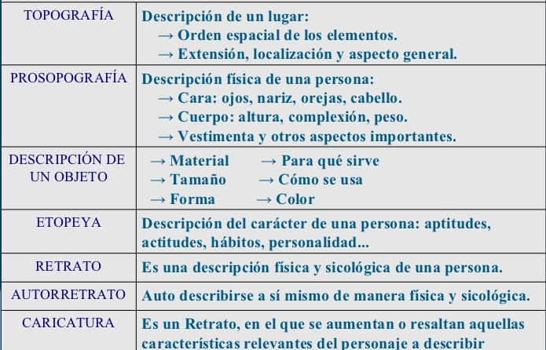

Descripción técnica y literaria

Descripción técnica
- Uso de la 3ra persona
- Adjetivos descriptivos y clasificadores
- Recursos literarios: enumeración
- Significado denotativo: directo

Descripción literaria
- Uso de la 1ra y 3ra persona del presente del indicativo (es, está, se oye…)
- Significado denotativo: indirecto
- Adjetivos descriptivos y valorativos
- Muchas figuras literarias

Variaciones léxicas (mirar libro, difícil de explicar)

Sustantivación o verbo
Influencia influir
Chaqueta roja la roja

Ortografía

Páginas 167, 169

